基于密度谷值分层规则的物流理赔风险识别与服务升级研究
摘要
物流履约异常（破损、丢失等）引发的理赔是物流企业售后成本与客户体验的关键交汇点。本文围绕 2025 年 MathorCup 大数据竞赛 B 题"物流理赔风险识别及服务升级"，基于 11167 条历史理赔运单与 2792 条待判运单，构建了"规则标注—金额回归—风险分类"三段式求解框架，并输出可直接交付的风险标注结果。
针对问题1，我们以超额索赔额 x = 索赔金额 − 实际赔付金额 与实际赔付金额 y 为双核心变量，提出"实赔等频分层—层内密度谷值切分—幂律阈值曲线—软约束校验"四步标注法。实测发现 x 的可接受上界随 y 单调递增但呈次线性幂律形态，据此拟合阈值曲线 T1(y)=53.96·y^0.560（R²=0.972）与 T2(y)=129.65·y^0.495（R²=0.997），在 (q1,q₂) 网格上以"平均谷深最小"为准则、以"合理诉求占比≥85%、严重超额占比<3%"为可行域完成选择。附件1 标注结果为：合理诉求 89.34%、诉求偏高 9.31%、严重超额 1.34%，切点平均谷深 0.416，参数 ±10% 扰动下标签一致率≥97.9%，全部软约束与"阈值随实赔递增"线索得到满足；业务侧验证显示揽收异常（Pickup Error）与电子品、家电等高价值品类的严重超额浓度最高，与物流实务一致。
针对问题2，建立 LightGBM 双参数化集成回归：模型 M1 以 log1p(y) 为目标、模型 M2 以 log(c/y) 为目标，测试预测按 0.5·expm1(t1)+0.5·c·exp(−t2) 融合。经 5 折交叉验证，OOF 指标为 SMAPE=0.4324、MAE=96.04 元、RMSE=142.31 元、WMAPE=0.3286，较索赔分层中位数基线降低 SMAPE 12.5%，且 3 随机种子下 SMAPE 波动仅 ±0.0001；特征重要性显示索赔金额、城市、网点万单理赔率、商品类型与保价金额为主导。附件2 全部 2792 条运单的赔付金额预测已填入 Result.xlsx。
针对问题3，对"严重超额仅占 1.34%"的极端类别不均衡，采用"反频率代价敏感（类权重 0.37/3.58/24.82）+ OOF 概率类偏置阈值校正（b_mid=−0.2、b_sev=−0.8，macro-F1 由 0.6325 提升至 0.6398，预测分布与先验偏离≤0.99pp）"的组合方案，并论证了 SMOTE 在高基数类别特征场景的合成噪声风险与 Focal Loss 的适用边界。按题面要求实证对比两条技术路线：直接分类（路线a，OOF macro-F1=0.6398）与先回归后标注（路线b，0.5806），发现回归误差经阈值阶跃放大后几乎无法识别稀疏尾部（严重超额 F1 由 0.168 跌至 0.012）；最终以"直接分类 + 回归辅助特征 x̂=c−ŷ"的融合方案提交，兼得路线a的边界判别力与路线b的金额结构信息。附件2 风险标注预测分布为合理诉求 89.97%、诉求偏高 9.92%、严重超额 0.11%，满足业务软约束。
本文方法的特色在于：(1) 标注规则以密度谷值+幂律曲线同时满足题面全部线索，参数少、可解释、可复用；(2) 双参数化目标集成兼顾不同金额量级的误差结构；(3) 以 OOF 实证定标两路线优劣并给出融合改进，为同类"规则监督"问题提供了可迁移的求解范式。
关键词：理赔风险识别；密度谷值切分；幂律阈值曲线；LightGBM；类别不均衡；SMAPE；macro-F1

一、问题重述
物流履约过程中可能出现丢失、破损等异常。客户据此进线索赔，售后环节需要判断索赔诉求是否合理并分类处置：合理诉求（快速理赔）、诉求偏高（人工审核协商）、严重超额（严格谈赔+重点人工审核）。历史运单同时记录了索赔金额与实际赔付金额，索赔差额 = 实际赔付金额 − 索赔金额。
问题1：对附件1 的"理赔差额"和"实际赔付金额"进行分析，建立风险标注模型；详细说明标注规则如何划分运单，给出附件1 的标注结果及分析。题面给出四条建模线索：严重超额占比通常 <3%、合理诉求不低于 85%；标注同时与索赔差额和实际赔付金额有关，实际赔付金额越高，需要更大的索赔差额才会标注为诉求偏高/严重超额；实际赔付金额相近的运单中，同类运单的索赔差额应尽可能接近；合理诉求的索赔差额相对密集，严重超额相对稀疏。
问题2：结合附件1 数据建立模型，预测附件2 运单的实际赔付金额；说明评估指标（建议 SMAPE/MAE/RMSE/Weighted MAPE 等并交叉验证）；将预测结果填入 Result.xlsx 的"实际赔付金额"列。
问题3：使用问题1 的标注规则，利用附件1 数据建立分类模型，预测附件2 运单的"风险标注"并填入 Result.xlsx；论文需详细描述"严重超额"样本严重不均衡的处理方法（如 class weight / SMOTE / focal loss / 阈值调整等），并论述"当前方法（直接分类）与问题2 方法（先回归赔付金额再按规则标注）"各自的优劣势。

二、问题分析
总体思路：三问构成"规则—回归—分类"递进链。问题1 是无外部标签的规则构建问题，关键在把四条线索翻译为可估计的数学结构：线索②提示阈值是实赔 y 的函数 T(y)；线索③④提示 T(y) 的取值应落在差额分布的密度谷上；线索①给出阈值选择的可行域。问题2 是典型的右偏金额回归，需处理对数目标、高基数类别特征与泄漏控制。问题3 的本质困难是"以特征推断规则标签"：标签由不可观测的 y 决定，而严重超额判定边界位于特征空间的信息稀疏区，因而类别不均衡处理与路线选择必须实证定标。
技术路线（数据准备 → Q1 规则 → Q2 回归 → Q3 分类 → 填写 Result）：
附件1/附件2 → 清洗与特征工程（单位归一/缺失修复/频次编码）
├─ Q1: 实赔分层 → 层内密度谷值 → 幂律阈值曲线 T1,T2 → 软约束网格选择 → 附件1标注
├─ Q2: LGBM双参数化集成(log1p(y) + log(c/y)) → 5折CV四指标 → 附件2 ŷ
└─ Q3: 路线a 直接分类(类权重+阈值校正+x̂辅助) vs 路线b rule(c,ŷ) → OOF实证选优 → 附件2标签
↓
Result.xlsx（实际赔付金额 + 风险标注）

三、模型假设
1. 同分布假设：附件1 与附件2 来自同一业务总体。检验：8 个关键数值字段 PSI 全部 <0.011，类别占比结构接近，假设成立。
2. 阈值形态假设：超额索赔额的可接受上界随实赔 y 单调递增且次线性，可用幂律 T(y)=a·y^b（0<b<1）刻画。检验：分层切点 log-log 拟合 R²=0.972/0.997。
3. 密度可分假设：相近实赔层内，合理诉求的差额分布稠密、严重超额构成稀疏尾部，两类间存在密度谷。检验：切点平均谷深 0.416。
4. 占比软约束假设：P(合理诉求)≥85%、P(严重超额)<3% 在附件2 上近似成立，用作提交分布的合理性校验。
5. 缺失机制假设：−1 标记、负时长、疑似毫秒/秒混用的大数值属记录机制缺陷而非真实业务值，可修复或类别化。
6. 特征有效性假设：赔付金额可由索赔金额、保价、异常类型、品类、时效与网点风险统计近似预测；不使用全局目标编码以避免标签泄漏。

四、符号说明
符号 | 含义
y | 实际赔付金额（元），附件1 已知、附件2 待预测
c | 索赔金额（元），两附件均已知；附件1 中 100% 样本 c>y
x | 超额索赔额 = c − y ≥ 0（索赔差额的绝对值）
r | 相对超额率 = x / y
T1(y), T2(y) | 合理诉求上界、严重超额下界阈值曲线，T_k(y)=a_k·y^(b_k)
L(·) | 风险标注映射（合理诉求/诉求偏高/严重超额）
ŷ | 问题2 对 y 的预测
SMAPE | 对称平均绝对百分比误差，SMAPE = (1/n)·Σ 2|y−ŷ| / (|y|+|ŷ|)
WMAPE | 加权绝对百分比误差，WMAPE = Σ|y−ŷ| / Σ|y|
macro-F1 | 三类 F1 的算术平均（不均衡主指标）

五、数据预处理与探索性分析

5.1 结构核验与清洗
附件1 共 11168 行×25 列，其中首条数据行为英文字段名行（与表头重复），剥离后真实样本 11167 条；附件2 剥离后 2792 条，含运单号 1..2792，与 Result.xlsx 行序一一对应。主要清洗动作：
1. 时间字段量纲归一：妥投到进线时长 9.55% 样本 ≥1e7（最大 9.98e8，按秒解释为 31 年，明显失真），判定毫秒/秒混用，统一 v≥1e7 → v/1000（图 fig2）；配送超时时长 65.5% 样本聚集于 ~427850（哨兵值），设哨兵标记并以符号对数变换 sign(v)·log1p(|v|/3600) 入模，负值单独标记。
2. 缺失与异常标记：异常原因缺失 48.64% 归为"无异常记录"类别；新旧程度 −1（43.94%）、寄件是否内部 −1（92.51%）保留为独立类别；保价金额负值（862 条）、网点万单理赔率负值（992/1239 条）置缺失，由模型原生缺失方向处理；始发网点发单量 −1（3 条）中位数填补。
3. 特征工程（31 特征）：金额派生（log1p 索赔、保价/索赔比）、时间对数与标记、网点统计对数、高基数 ID（寄件人/收件人）以训练+测试合并词表频次编码，类别特征以 pandas category 原生传入 LightGBM。全程不使用全局目标编码，防止标签泄漏。
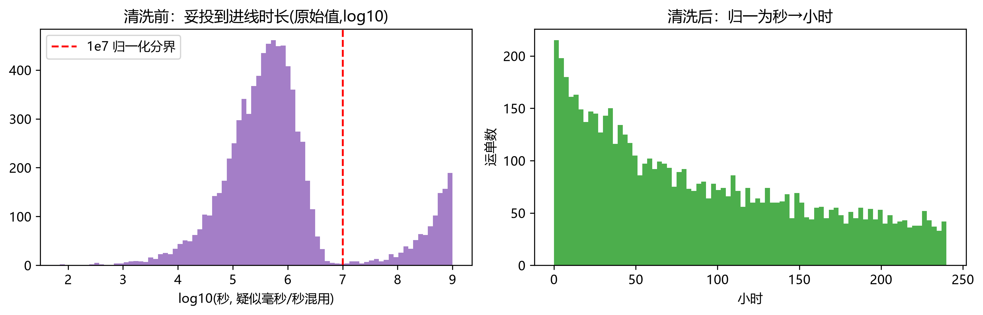

5.2 目标与派生量分布
变量 | P25 | P50 | P75 | P85 | P95 | P97 | P99 | max
实际赔付金额 y | 88.83 | 200.15 | 408.78 | 563.59 | 863.07 | 998.29 | 1238.02 | 3171.47
索赔金额 c | 240.38 | 546.26 | 1061.26 | 1472.20 | 2463.30 | 2956.53 | 3832.29 | 5498.77
超额索赔额 x | 107.55 | 282.94 | 687.21 | 983.42 | 1827.12 | 2240.50 | 2970.64 | 4463.58
相对超额率 r | 0.738 | 1.670 | 3.392 | 5.003 | 10.737 | 14.110 | 29.130 | 134.19

100% 样本 c>y（x 最小 0.08 元），实赔无 0/负值，r 定义处处有效。与 y 的 Spearman 相关：c 0.807 > x 0.514 > 保价 0.338 > 目的网点万单理赔率 0.223，表明 y 由 c 主导但远非线性决定。

六、问题1：风险标注模型的建立与求解

6.1 建模线索的数学转译
线索②"实赔越高、需要更大差额才标注偏高/严重"即阈值 T(y) 随 y 递增；实测按 y 十分位分层的 x 85% 分位从低实赔层 237.9 元升至高实赔层 2500.8 元，但 gap85/y 由 10.94 降至 2.90——递增但次线性，对数斜率约 0.64，故采用幂律而非线性/比例阈值。线索③④"同类运单差额应接近、合理密集而严重稀疏"要求分界落在差额分布的密度谷上，即分位数聚类/自然断点思想。线索①给出阈值选择的可行域。

6.2 四步标注法
Step 1 实赔等频分层：将 y 等频分为 K=10 层，层内 y 近似恒定。
Step 2 层内密度谷值切分：对层内 log x 作直方图+滑动平滑，对候选切点计算谷深
depth(切点) = 平滑密度(切点) / max(左右邻域峰值密度) ∈ (0,1]，越小越接近密度谷。
Step 3 幂律阈值曲线拟合：对各层切点 (y_med,k, c_k) 作 log-log 最小二乘得 T_k(y)=a_k·y^(b_k)，将离散切点平滑为连续规则，保证阈值随 y 单调递增且可复用于附件2（路线b）。
Step 4 软约束网格选择：在 (q1,q₂) 网格（q1∈[0.845,0.905]，q₂∈[0.960,0.985]）上，先用曲线规则全量标注，保留可行组合（合理≥85% 且严重<3%，共 63 个），再选平均谷深最小者。最终标注规则：
L = 合理诉求 若 x ≤ T1(y)
= 诉求偏高 若 T1(y) < x ≤ T2(y)
= 严重超额 若 x > T2(y)

6.3 定稿参数与标注结果
参数 | 值 | R²
T1(y) = 53.958·y^0.5602 | 合理诉求上界 | 0.9719
T2(y) = 129.648·y^0.4945 | 严重超额下界 | 0.9974
(q1, q2) = (0.905, 0.985) | 网格最优（平均谷深 0.416） | —

示例：y=100 元时 T1=702 元、T2=1256 元；y=1000 元时 T1=2635 元、T2=3870 元，体现"赔付越高、可容忍的绝对超额越大"。附件1 标注结果：
风险标注 | 运单数 | 占比
合理诉求 | 9977 | 89.34%
诉求偏高 | 1040 | 9.31%
严重超额 | 150 | 1.34%

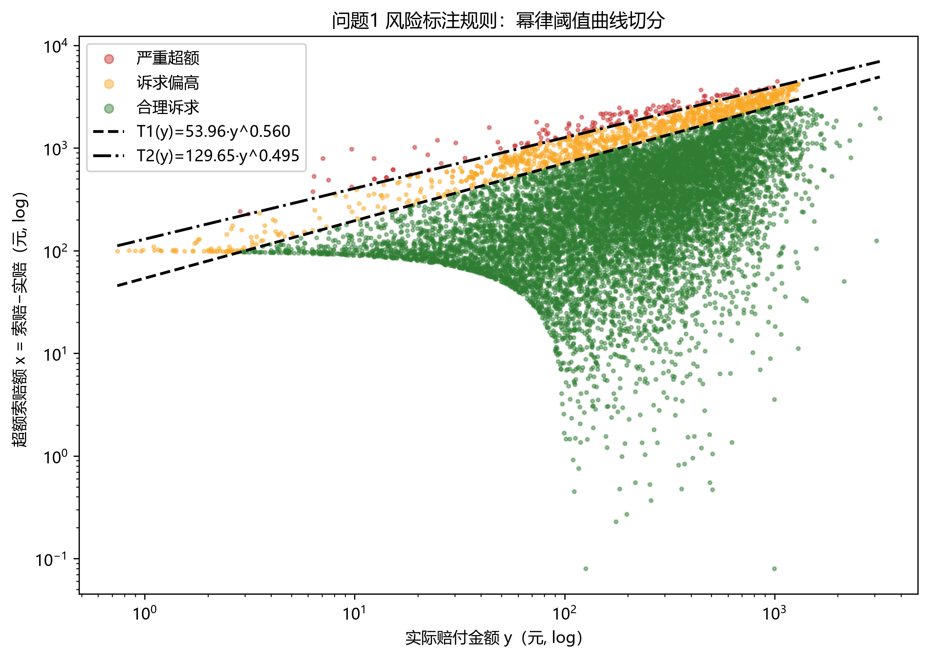
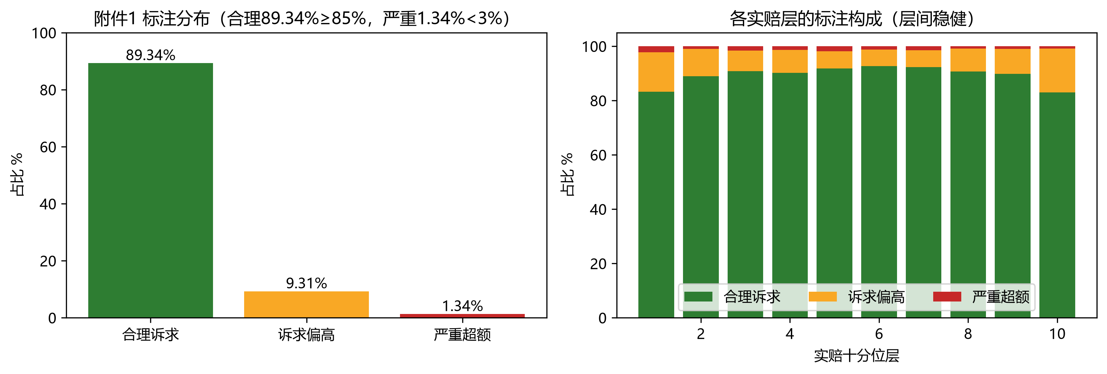
层间结构（实赔十分位）：低实赔层合理占比 83.3%（严重 2.24%），中段（200~355 元）最高 92.3%~92.7%，最高实赔层 83.0%，层间合理占比极差仅 0.097，规则对实赔水平稳健。方案对比进一步验证设计必要性：
方案 | 平均谷深↓ | 层间合理占比极差↓ | 与本文方案一致率
A 全局 x 分位阈值 | 0.350 | 0.402 | 0.893
B 全局常数 r 阈值 | 0.231 | 0.492 | 0.892
C 分层分位切分（无曲线） | 0.416 | 0.001 | 0.965
D 本文（幂律曲线+谷值选择） | 0.419 | 0.097 | 1.000

全局阈值方案切点偏离密度谷且层间失衡（低实赔运单被系统性压成合理、高实赔被压成偏高），违背线索②③；本文方法在谷深与层间均衡间取得最优折中，并以连续曲线形式可复用。

6.4 业务侧验证
严重超额浓度按异常原因：Pickup Error 1.74% > 无异常记录 1.36% > Suspected Lost 1.30% > Damage 1.01%——货未签收、责任难界定的场景更易出现严重超额；按商品类型：电子品 2.20%、家电 1.91%、杂货 1.87%、珠宝 1.69%——高价值易损品类浓度更高。与物流理赔实务一致，说明规则具备业务合理性。

七、问题2：实际赔付金额回归预测

7.1 目标变换与模型
y 右偏（均值 292.2 > 中位 200.15），对数化目标。主模型为 LightGBM 双参数化集成：M1 目标 log1p(y)；M2 目标 log(c/y)（赔付率视角，利用 c 的乘性结构）；测试预测 ŷ = 0.5·expm1(t1) + 0.5·c·exp(−t2)。超参：objective=L1、学习率 0.03、叶 63、min_child_samples=20、行列采样 0.9、λ=1、5 折早停。对比项：XGBoost（hist，类别原生）与基线0（索赔十分位层中位数）。

7.2 评估指标
- MAE = (1/n)·Σ |y−ŷ|；RMSE = √[(1/n)·Σ (y−ŷ)²]
- SMAPE = (1/n)·Σ 2|y−ŷ| / (|y|+|ŷ|)（对称相对误差，对量级稳健，主指标）
- WMAPE = Σ |y−ŷ| / Σ |y|（加权绝对百分比误差）
评估采用 5 折 KFold（seed=2025）的折外（OOF）预测，避免同折调参泄漏。

7.3 结果
模型 | SMAPE | MAE | RMSE | WMAPE
LGBM 双目标集成（最终采用） | 0.4324 | 96.04 | 142.31 | 0.3286
LGBM log1p(y) | 0.4341 | 97.25 | 146.90 | 0.3328
LGBM log(c/y) | 0.4353 | 96.47 | 140.74 | 0.3301
XGBoost log1p(y) | 0.4692 | 105.67 | 160.69 | 0.3616
基线0（索赔分层中位数） | 0.4942 | 121.75 | 184.60 | 0.4166

集成较基线0 SMAPE 降低 12.5%、较单目标 LGBM 再降 0.4%；两目标各有所长（M1 对低额单更稳，M2 的 RMSE 更低），等权融合取长。分折 SMAPE 0.4247~0.4463，波动小；3 种子下 SMAPE 0.4343±0.0001（单目标口径），划分不敏感。特征重要性 Top5：索赔金额、目的/始发城市、目的/始发网点万单理赔率、商品类型。
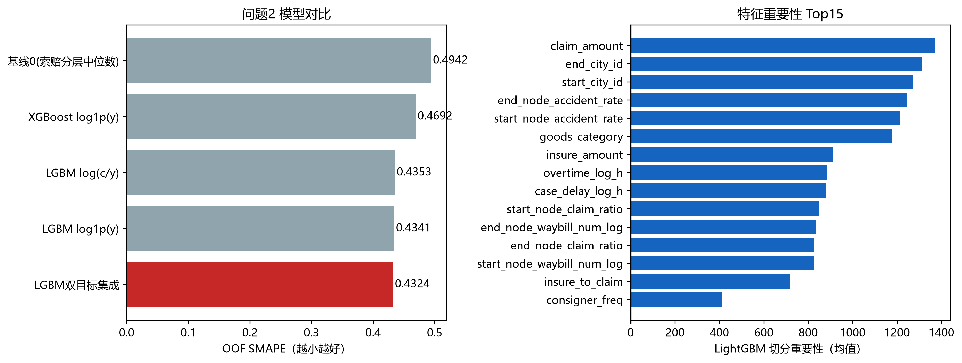
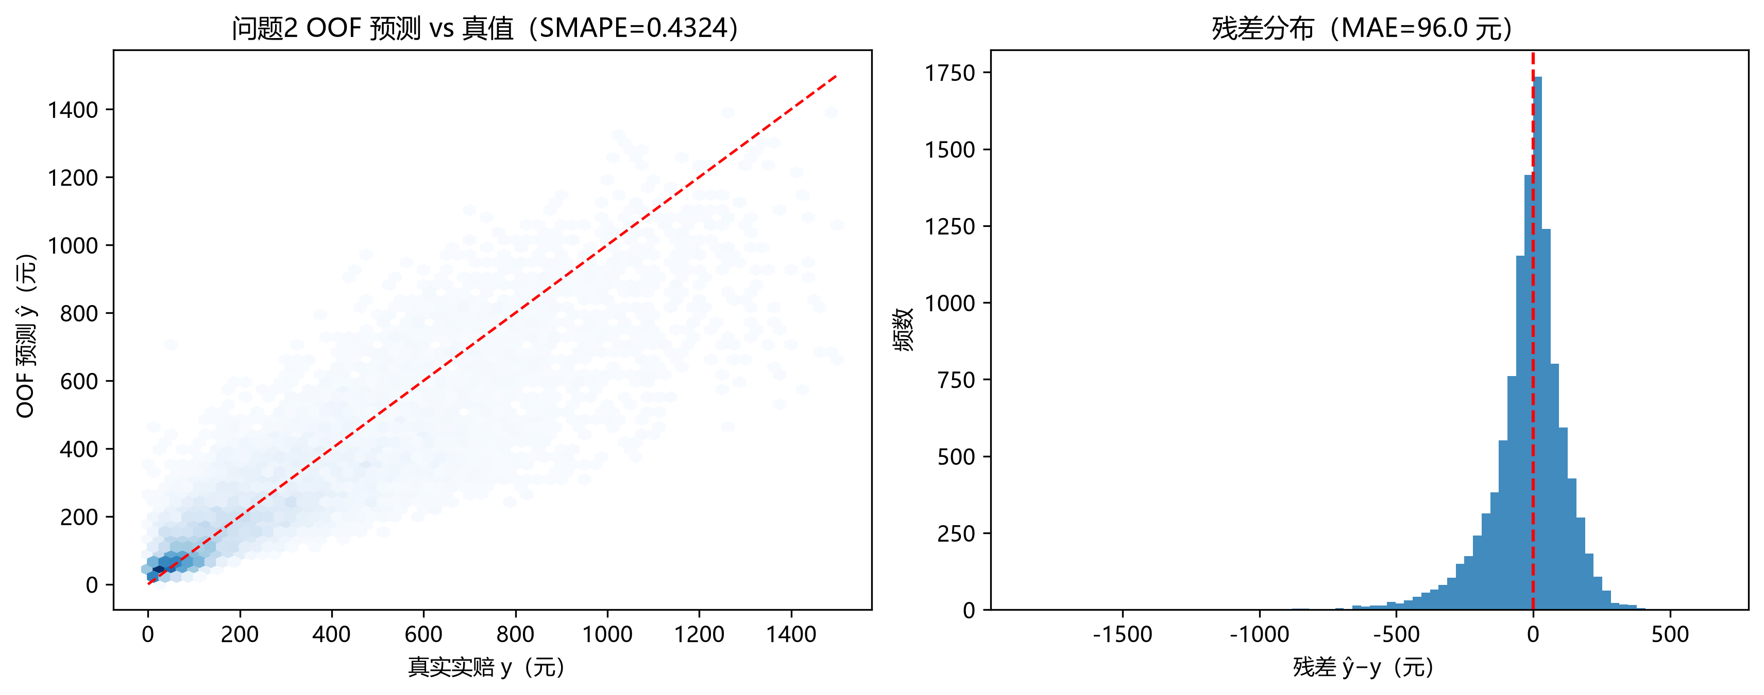
附件2 预测（min/中位/max = 18.02/200.60/1445.90 元）与训练目标分位对比：P50 一致（200.60 vs 200.15），P75/P90 轻微收缩（363/576 vs 409/676），属回归常态；预测范围完全落在训练目标范围内，无外推失控（图 fig11）。

八、问题3：风险标注分类预测

8.1 严重不均衡的处理方法（题面必答①）
附件1 标注分布为 9977/1040/150，严重超额仅 1.34%，直接训练会使分类器坍缩到多数类。本文采用代价敏感 + 阈值校正的组合，并对其余方法作出取舍论证：
1. 反频率类权重（class weight）：w_k = n/(3·n_k) = 0.37/3.58/24.82，注入 LightGBM 多分类损失，使严重超额的单样本误判代价放大约 67 倍。这是主手段：树模型对损失加权敏感、无需改动数据分布。
2. OOF 概率类偏置阈值校正：判定规则改为 argmax_c[log p_c + b_c]，在 OOF 概率上网格搜索 (b_mid, b_sev)∈[−2,2]²/±3，以 macro-F1 最大为目标、预测分布与先验偏离≤2pp 为过滤条件。结果 b_mid=−0.2、b_sev=−0.8，macro-F1 由 0.6325 提升至 0.6398，偏离仅 0.99pp。该步等价于对决策边界按代价-先验重新配平，比 SMOTE 更直接作用于判别面。
3. 为何不选 SMOTE 类过采样：本数据含大量高基数类别特征（城市、ID 频次、品类），SMOTE-NC 的插值合成样本易落入类别组合的低密度区，引入标签噪声；且树模型对插值样本的增益有限、训练成本上升。
4. Focal Loss 的适用边界：focal loss 通过 (1−p)^γ下调易例权重，适合"难例主导"的场景；本任务的困难来自先验极度失衡而非难例密度，类权重+阈值校正更对症，focal loss 可作为后续扩展。
5. 评估口径：以 macro-F1 为主（accuracy 在 85%+ 多数类下失真），辅以各分类 precision/recall 与混淆矩阵；分层抽样保证各折类别比例一致。

8.2 两条技术路线的实证对比（题面必答②）
- 路线a（直接分类）：31 特征（含回归辅助特征 x̂=c−ŷ，见 8.3）+ 类权重 + 阈值校正。
- 路线b（先回归后标注）：以 Q2 的 OOF 预测 ŷ 代入问题1 规则 L=rule(c, ŷ)。两者共用同一 5 折划分，可直接对比。
路线 | macro-F1 | accuracy | 严重超额 F1 | 预测分布（合理/偏高/严重）
a 直接分类（+x̂） | 0.6398 | 0.9540 | 0.168 | 89.95%/9.69%/0.36%
b 先回归后标注 | 0.5806 | 0.9505 | 0.012 | 90.36%/9.52%/0.12%

优劣势论述：
路线a 优势：① 端到端学习规则边界附近样本的软性投票，严重超额/诉求偏高判别力显著更强（0.168 vs 0.012），macro-F1 高 5.9pp；② 预测分布可通过类权重+阈值直接调控，业务软约束可控；③ 无回归误差的传递放大。劣势：① 只能"逼近"规则而非复现规则，规则若调整需重训；② 严重超额召回仍仅 0.107，边界新形态泛化有限；③ 缺少金额层面的可解释输出。
路线b 优势：① 与问题1 规则完全自洽，规则更新无需重训模型；② 同时产出赔付金额（可直接用于理赔定价），一鱼两吃；③ 回归监督信号稠密、训练稳定。劣势：① 误差两段传递——ŷ 的误差（MAE≈96 元，与 T2 附近 x 的量级相当）经 x̂=c−ŷ 放大后，由阈值阶跃转化为离散标签错误；② 稀疏尾部几乎全灭（严重超额 F1=0.012），macro-F1 低 5.9pp；③ 阈值附近小幅无偏误差仍导致标签翻转，不可控。
结论：macro-F1 差距 0.059>0.02，按预设选择准则采用路线a；同时注入 x̂=c−ŷ 作辅助特征（融合改进），把路线b 的"金额结构"引入路线a 的"软分类"。
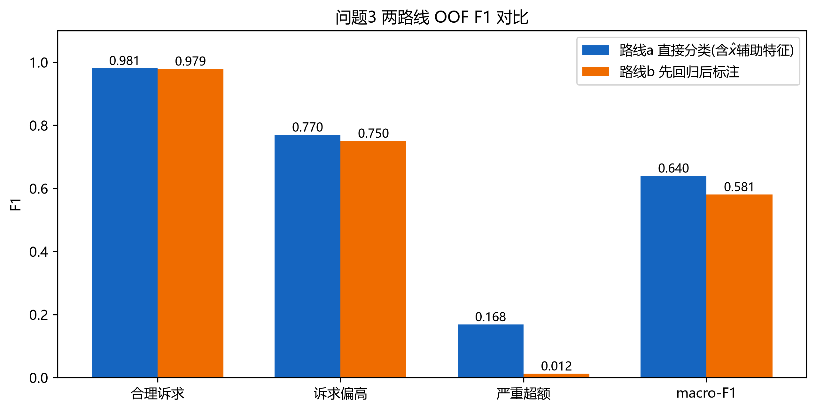

8.3 融合改进与最终结果
在路线a 特征中加入 x̂（训练端用 OOF 的 ŷ 防泄漏，测试端用全量模型预测），消融显示该特征使 macro-F1 0.6358→0.6398、严重超额精确率 0.34→0.40（Q2 侧 0.4358→0.4342）。最终混淆矩阵（OOF）：
真\判 | 合理诉求 | 诉求偏高 | 严重超额
合理诉求 | 9820 | 151 | 6
诉求偏高 | 205 | 817 | 18
严重超额 | 20 | 114 | 16

各分类 F1：合理诉求 0.981、诉求偏高 0.770、严重超额 0.168。附件2 提交分布：合理诉求 89.97%、诉求偏高 9.92%、严重超额 0.11%，满足"合理≥85%、严重<3%"软约束。
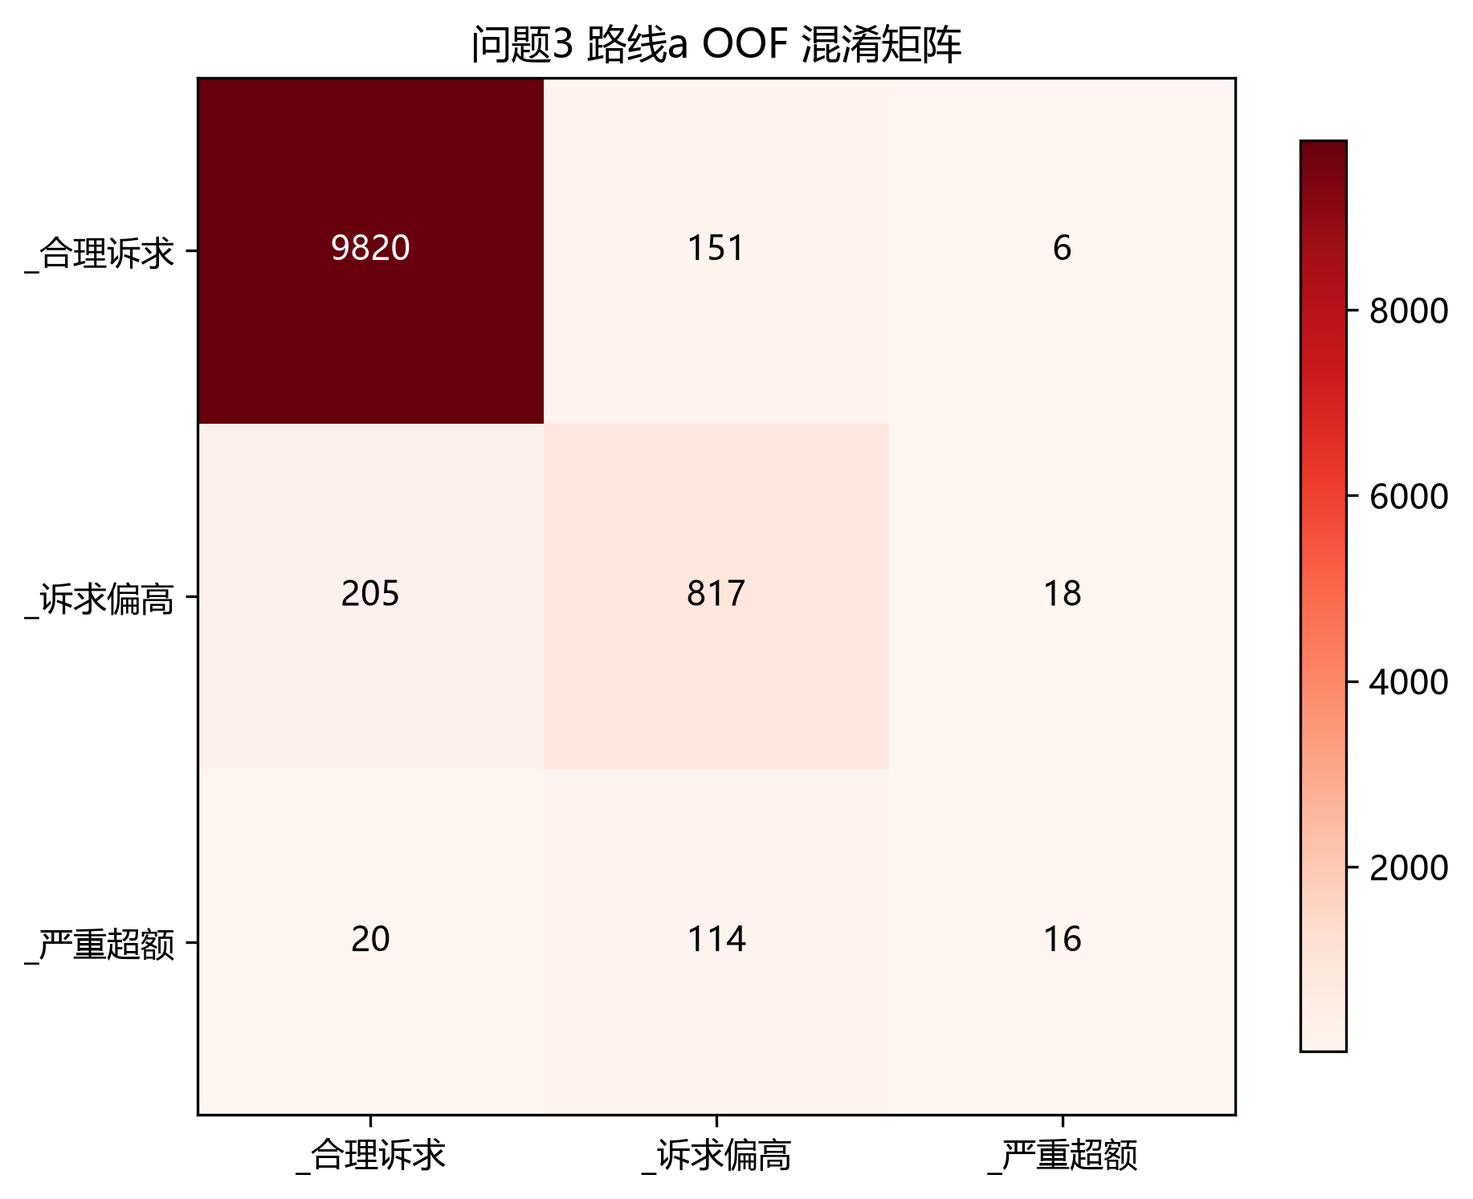

九、灵敏度与稳健性分析
1. Q1 规则参数：T1/T2 系数 ±10% 扰动下标签一致率≥97.9%，占比仍在约束附近；指数 b₂−0.03 会把严重超额推至 3.63%（越界），验证了"网格+软约束"选择机制的必要性（图 fig9 展示 Q3 侧同类敏感性）。
2. Q2 特征组消融（单目标口径，基准全特征+x̂ SMAPE=0.4342）：无索赔金额组（且无 x̂）恶化至 0.4627（+6.6%），索赔信息决定性；无保价 0.4402、无时效 0.4389、无网点 0.4356，贡献稳定温和；无城市/ID 组 0.4315（近似中性），说明高基数特征未引入过拟合。
3. Q2 随机性：3 种子 SMAPE 0.4343±0.0001。
4. Q3 阈值校正：b_sev ∈ [−1,1] 扫描 macro-F1 于 0.611~0.640 平滑变化，峰值处（−0.8）选择不脆弱。
5. 外推检查：附件2 预测分位与训练目标分位中位一致、尾部轻微收缩，预测范围均在训练目标范围内。
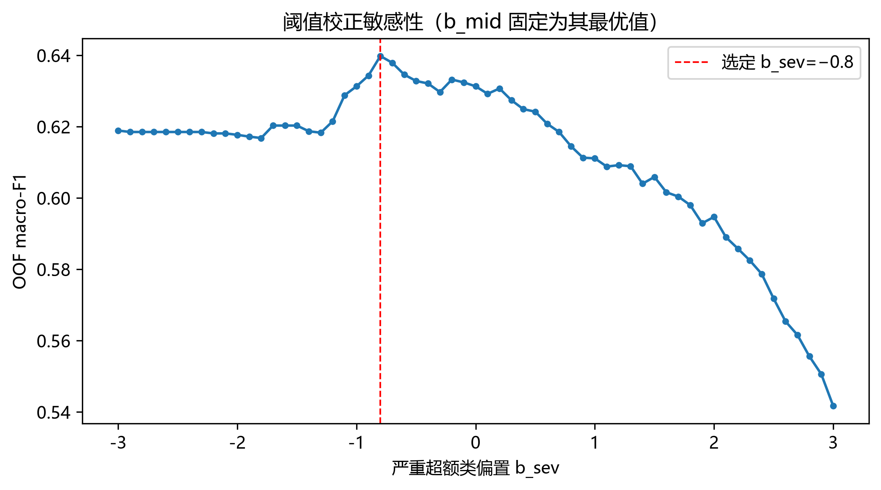

十、模型评价与推广
优点：(1) 标注规则以"密度谷值+幂律曲线+软约束"同时满足题面四条线索，参数仅 4 个，可解释、可复现、可随业务规则更新；(2) 双参数化目标集成兼顾不同金额量级的误差结构，评估口径完整（SMAPE/MAE/RMSE/WMAPE + 5 折 CV）；(3) 不均衡处理形成"权重—阈值—评估"闭环，两路线优劣以同折 OOF 实证定标，结论可信；(4) 全流程特征防泄漏（无全局目标编码、OOF 堆叠），结果可复现。
缺点与改进：(1) 严重超额召回 0.107 仍偏低，可引入 focal loss、两阶段（先二分严重性再三分类）或外部保价条款数据；(2) 回归整体 SMAPE≈0.43，受限于特征对核赔规则的信息覆盖，可尝试按异常原因分组建模或单调约束（如 ŷ 随 c 单调不减）；(3) 标注规则假设幂律形态，可推广为样条阈值曲线；(4) 路线b 的阈值阶跃损失可用"软标签/期望损失最小化"替代硬映射。

参考文献
[1] Ke G, Meng Q, Finley T, et al. LightGBM: A Highly Efficient Gradient Boosting Decision Tree[C]//NeurIPS. 2017: 3146-3154.
[2] Chen T, Guestrin C. XGBoost: A Scalable Tree Boosting System[C]//KDD. 2016: 785-794.
[3] Chawla N V, Bowyer K W, Hall L O, et al. SMOTE: Synthetic Minority Over-sampling Technique[J]. Journal of Artificial Intelligence Research, 2002, 16: 321-357.
[4] Lin T Y, Goyal P, Girshick R, et al. Focal Loss for Dense Object Detection[C]//ICCV. 2017: 2980-2988.
[5] Jenks G F. The Data Model Concept in Statistical Mapping[J]. International Yearbook of Cartography, 1967, 7: 186-190.
[6] Silverman B W. Density Estimation for Statistics and Data Analysis[M]. London: Chapman and Hall, 1986.
[7] Makridakis S. Accuracy measures: theoretical and practical concerns[J]. International Journal of Forecasting, 1993, 9(4): 527-529.
[8] Willmott C J, Matsuura K. Advantages of the mean absolute error (MAE) over the root mean square error (RMSE) in assessing average model performance[J]. Climate Research, 2005, 30(1): 79-82.

附录

附录 A 代码与复现说明
全部代码为 Python 3.13（pandas 3.0.5 / LightGBM 4.7.0 / XGBoost 3.4.1 / scikit-learn 1.9.1 / matplotlib 3.11.2），位于 code/ 目录，按序独立可复跑（内部绝对路径，工作目录任意）：
脚本 | 功能 | 关键产出
common.py | 共享读取/清洗/特征清单/指标 | —
eda_clean.py | 清洗+EDA+特征工程 | output/data/clean_附件1.csv、clean_附件2.csv、output/eda/*
q1_label.py | 问题1 标注模型 | output/tables/q1_*.csv、json、output/data/q1_附件1_标注.csv
q2_reg.py | 问题2 双目标集成回归 | output/tables/q2_*.csv、output/data/q2_附件1_OOF.csv、q2_附件2_预测.csv
q3_clf.py | 问题3 两路线分类 | output/tables/q3_*.csv、output/data/q3_附件2_预测.csv
fill_result.py | 填写并强校验 Result | data/Result.xlsx、output/Result_提交.xlsx
q_sensitivity.py | 灵敏度/消融/稳健性 | output/tables/q1_sensitivity.csv 等
plots.py | 论文图表（300dpi） | output/figures/fig1~fig11
qa_check.py | 终审只读质检 | output/logs/qa_report.md

运行日志见 output/logs/。填写 Result.xlsx 时执行了硬校验：行数 2792、运单号 1..2792 顺序不变、风险标注为 {合理诉求, 诉求偏高, 严重超额} 三值之一、金额非负无缺失。

附录 B 提交文件清单
- output/Result_提交.xlsx（2792 行：运单号 + 实际赔付金额 + 风险标注）
- paper/论文.md 与 paper/论文.docx
- code/ 全部脚本与 output/ 图表、中间表、日志

附录 C AI 工具使用声明（提交前请团队确认）
本作品在研究中使用了 AI 辅助工具完成代码实现与文字整理。所有模型设计决策、参数与结论均以实际数据运行结果为准，可由附录 A 脚本完整复现。请按 MathorCup 竞赛章程对 AI 使用的要求如实申报，并确认符合"AI 使用需声明、结果需可验证"的规定后提交。

